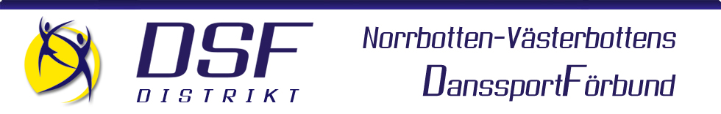

**STYRELSEMÖTE FÖR NVDSF**

Datum: 2022-01-18

Tid: 19.00

Plats: Teams

Närvarande: Karolina Filipsson, Mats Filipsson, Lennart Larsson, Sterling Nilsson, Helen Svonni, Monica Kokkonen

§ 1 **Mötets öppnande**

Ordförande Karolina Filipsson öppnade mötet och hälsade välkommen

§ 2 **Val av justerare** Helen Svonni valdes till justerare

§ 3 **Fastställande av dagordning**

Dagordningen godkändes

§ 4 **Föregående protokoll**

Protokoll 2021-12-07 – läggs till handlingarna

§ 5 **Förändring av stadgar för NVDSF**

1. Ändrar punkt 13 (§ 6 Ärenden vid NVDSF-stämman) till – Val av en revisor för en tid av ett år…

Inga övriga ändringar. Stadgarna skickas till förbundet (VO Juridiska). Vi har för avsikt att ändra våra stadgar efter den senaste stadgemallen. Beslut ska tas vid nästa årsmöte 2022-02-27 och (kopia Lena Sulkanen, tf DS)

§ 6 **Årsmötet**

1. Annonsering på hemsidan  
   Utfört, ligger under nyheter på hemsidan. Även skickat till kommunikatören på Danssportförbundet. Årsmöteshandlingarna läggs på hemsidan allt eftersom de blir klara.
2. Digitalt årsmöte genomförs 2022-02-27 kl 15.00.
3. Kallelse till föreningarna  
   Annons på hemsidan. Formell kallelse ska skickas ut till alla föreningar.
4. Årsbokslut  
   Handlingarna skickas runt i styrelsen för påskrift.
5. Verksamhetsberättelse  
   Kort genomgång. Läggs i styrelsegruppen för genomläsning och kommentar. Publiceras därefter.
6. Kommunikation med valberedningen  
   Mail från ordförande för valberedningen, ska vidarebefordras till föreningarna.
7. Kommunikation med revisorn  
   Revisorn har fått aktuella handlingar och information om när årsmötet ska genomföras.

§ 7 **Övriga frågor**Inga övriga frågor.

§ 8 **Kommande möten**

Tisdag 8 februari 2022 kl 19.00

§ 9 **Mötets avslutande**

Ordförande tackade för visat intresse och avslutade mötet.

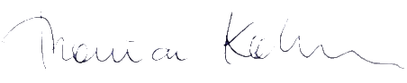  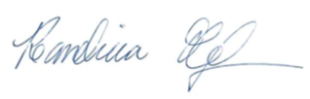

Monica Kokkonen Helen Svonni Karolina Filipsson  
Sekreterare Justerare Ordförande

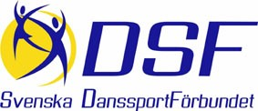

**Ordförande SDF**

**Rangordna område det du tycker är viktigast, näst viktigast osv att SDF arbetar med? 1=viktigast**

|  |  |
| --- | --- |
| **Område** | **Rangordning** |
| Utbildning | **1** |
| Tävling | **5** |
| Utveckling | **2** |
| Information och kommunikation | **4** |
| Service | **3** |

**Rangordna inom varje område det du tycker är viktigast, näst viktigast osv att SDF arbetar med? 1=viktigast**

|  |  |
| --- | --- |
| **Utbildning** | **Rangordning** |
| tränare och instruktör | 1 |
| styrelse | 3 |
| medlem | 2 |
| tävlingsfunktionär | 4 |
|  |  |
| **Tävling** |  |
| slutna tävlingar | 2 |
| distriktsmästerskap | 1 |
|  |  |
| **Utveckling** |  |
| föreningsutveckling | 1 |
| läger | 2 |
| rekrytering | 3 |
| skolsamverkan | 4 |
| projekt | 6 |
| nya dansstilar | 5 |
| socialdans | 7 |
|  |  |
| **Information och kommunikation** |  |
| hemsida | 1 |
| samhällskontakter | 2 |
| lobbying, opinionsbildning | 3 |
|  |  |
| **Service** |  |
| administrativt stöd | 7 (borde vara under utbildning) |
| stipendium | 5 |
| utmärkelse | 4 |
| rådgivning | 2 |
| årets förening | 3 |
| stötta nya föreningar | 1 |
| förslag till valberedningen i DSF | 6 |